**Tarea 1 – Firewall de Windows y servicios FTP**

1. **¿Puede un cortafuegos proteger contra la ingeniería social? ¿Y contra espías corporativos? Razona tus respuestas.**

El cortafuegos debería de proteger contra la ingeniería social puesto que no esta autorizado, y lo mismo pasa contra espías corporativos

1. **Busca en internet que es una Zona Desmilitarizada (DMZ). ¿Qué relación tiene con los firewalls?**

Una zona desmilitarizada es una red aislada que se encuentra dentro de la red interna de la organización. En ella se encuentran ubicados exclusivamente todos los recursos de la empresa que deben ser accesibles desde Internet, como el servidor web o de correo.

Para configurar una zona desmilitarizada en la red de la organización, es necesario contar con un cortafuegos o firewall. Este dispositivo, será el encargado de segmentar la red y permitir o denegar las conexiones.

1. **Dibuja una red de una compañía con 3 ordenadores, un router y un Firewall. Indica la localización de cada uno de ellos y su dirección IP.**

Ordenador1 Ordenador2

192.168.0.112 192.168.0.113

Firewall

Router

192.168.0.1

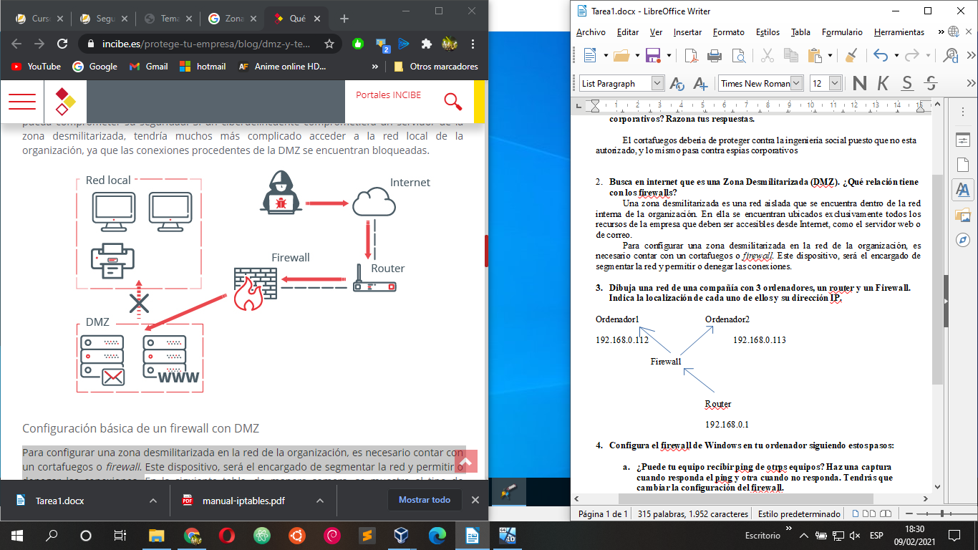

1. **Configura el firewall de Windows en tu ordenador siguiendo estos pasos:**
   1. **¿Puede tu equipo recibir ping de otrps equipos? Haz una captura cuando responda el ping y otra cuando no responda. Tendrás que cambiar la configuración del firewall.**

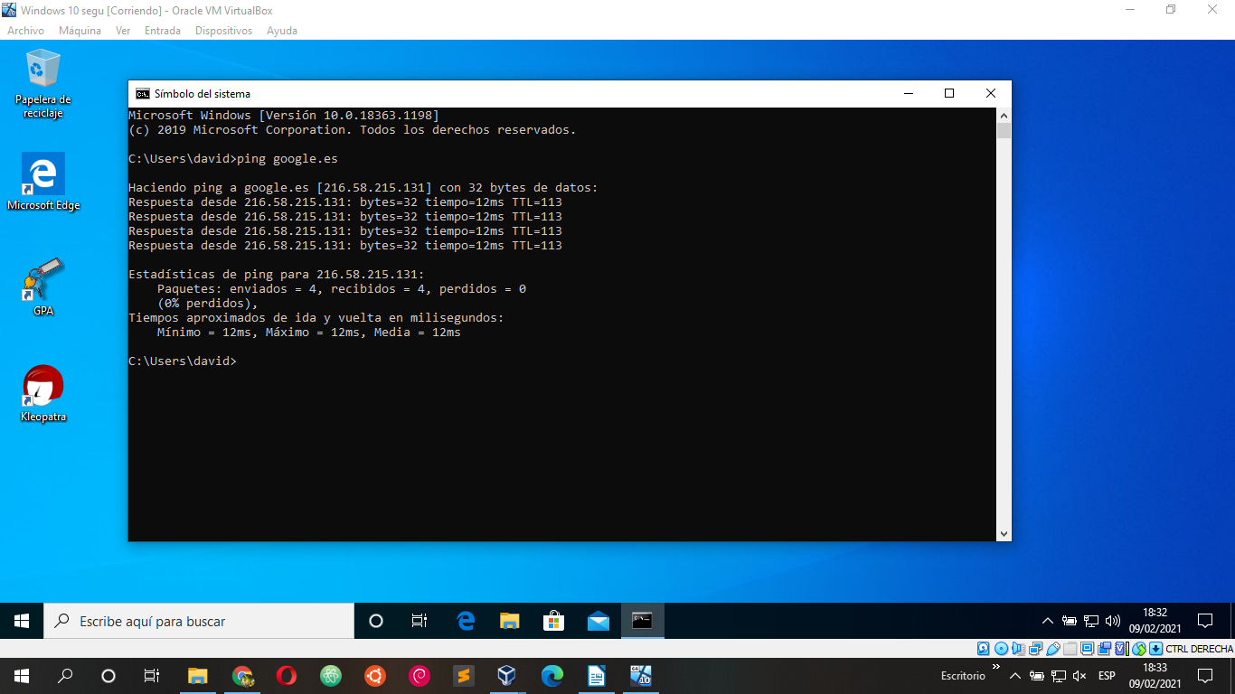

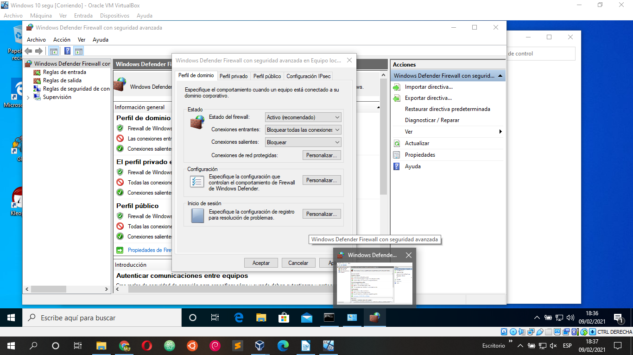

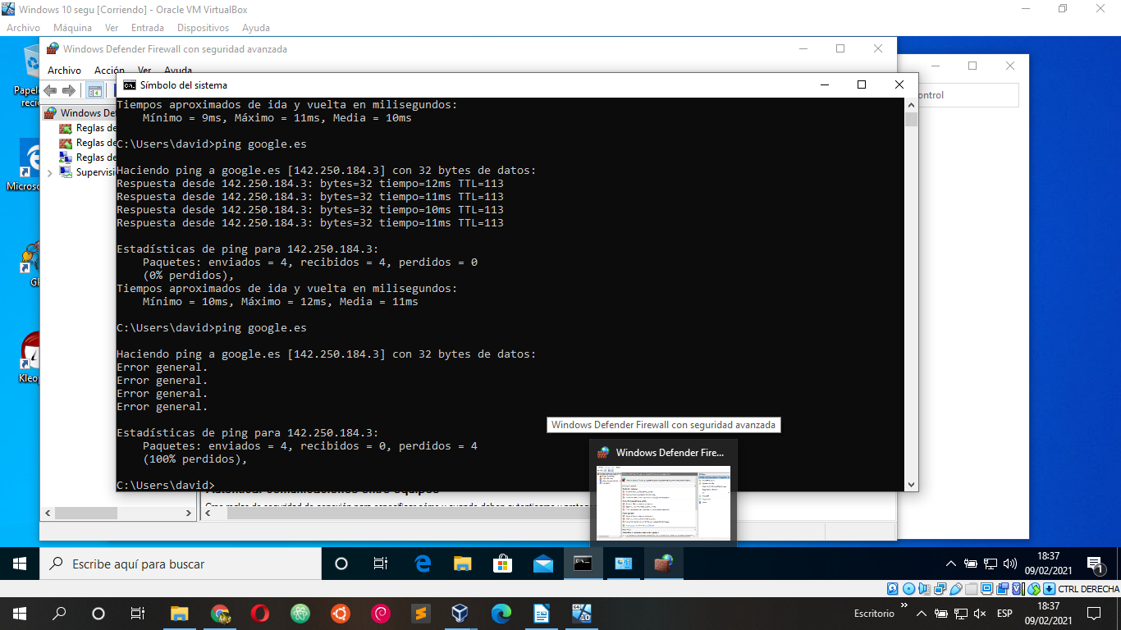

* 1. **Instala XAMPP y Filezilla Server.**

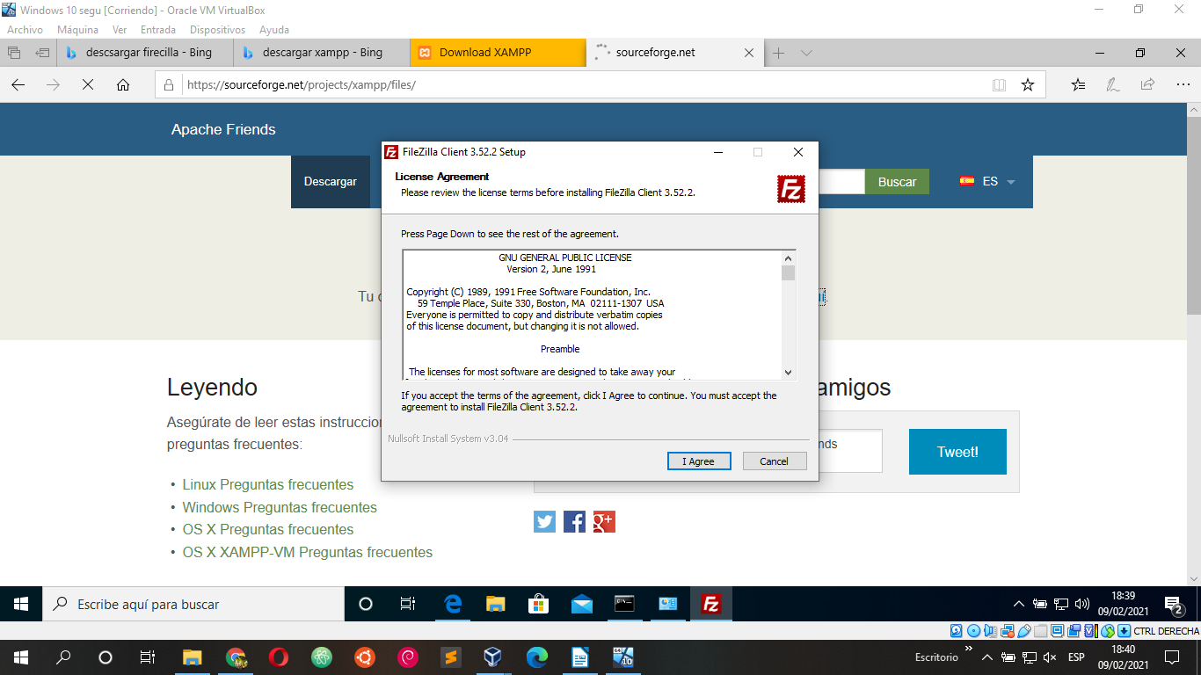

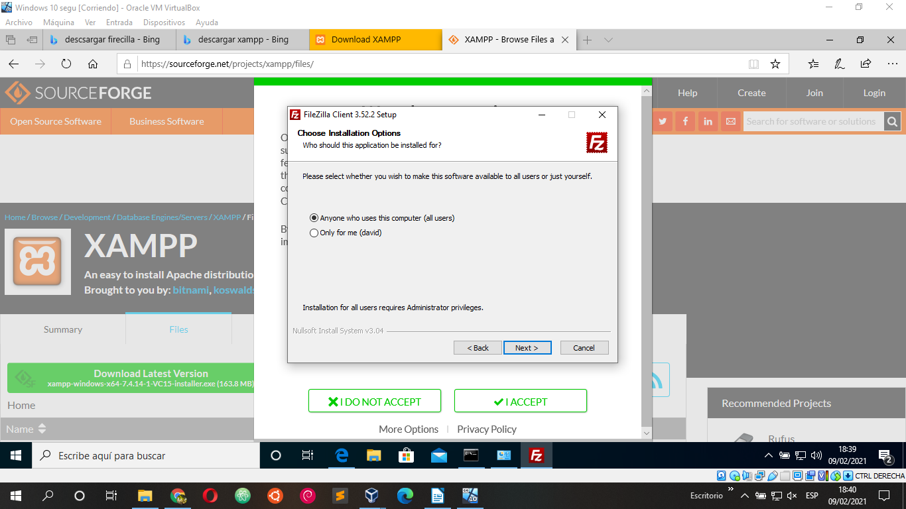

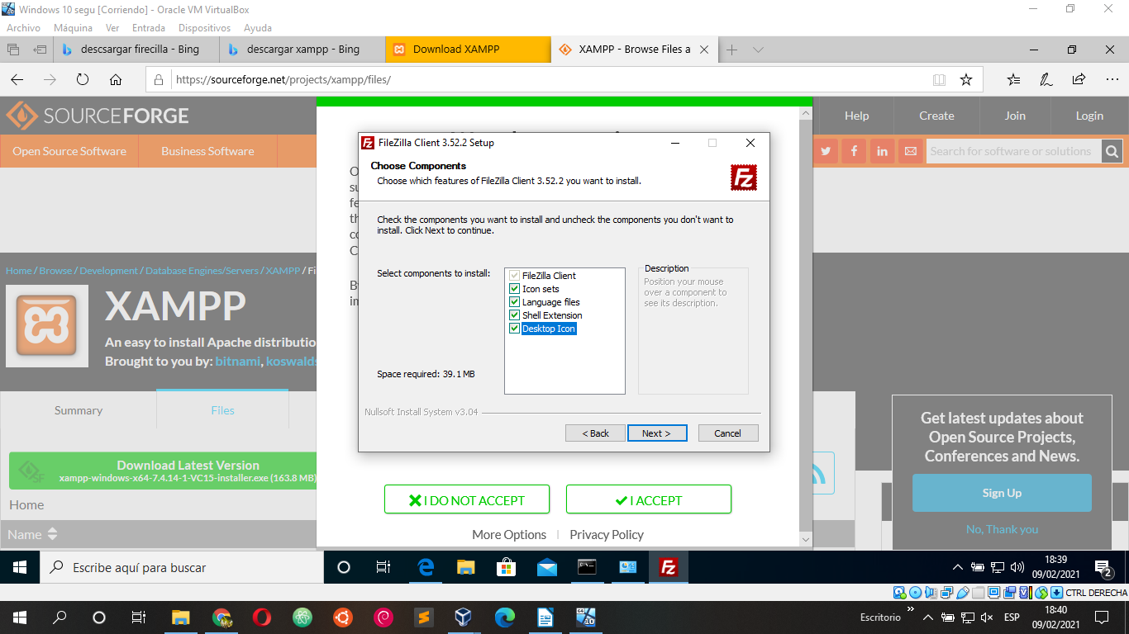

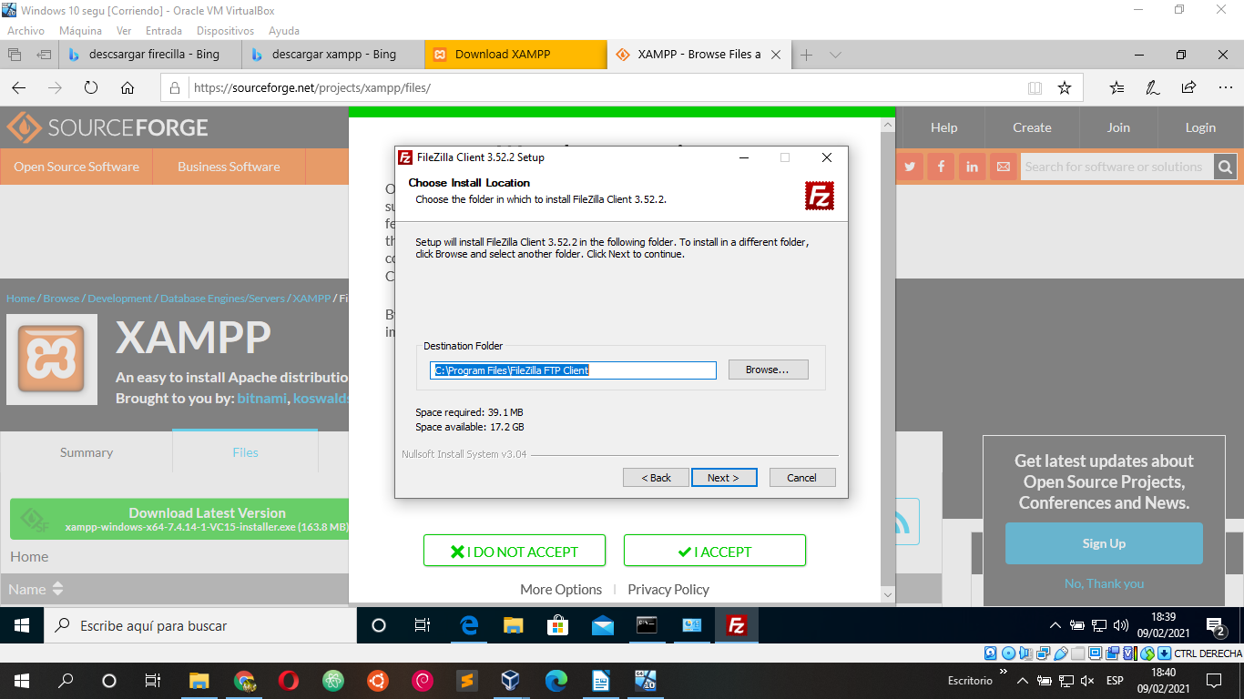

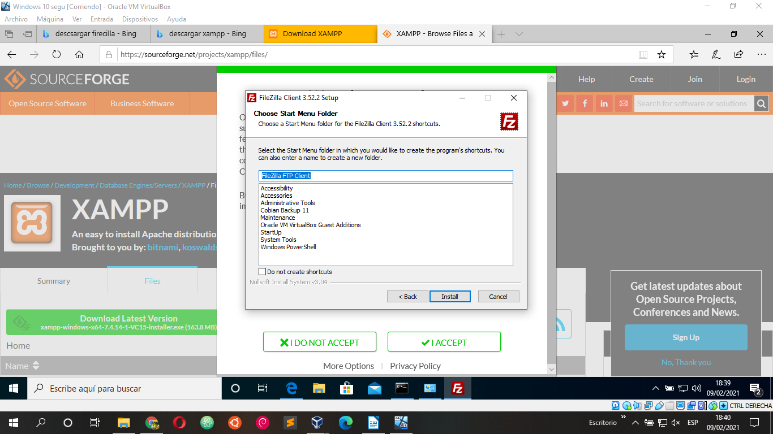

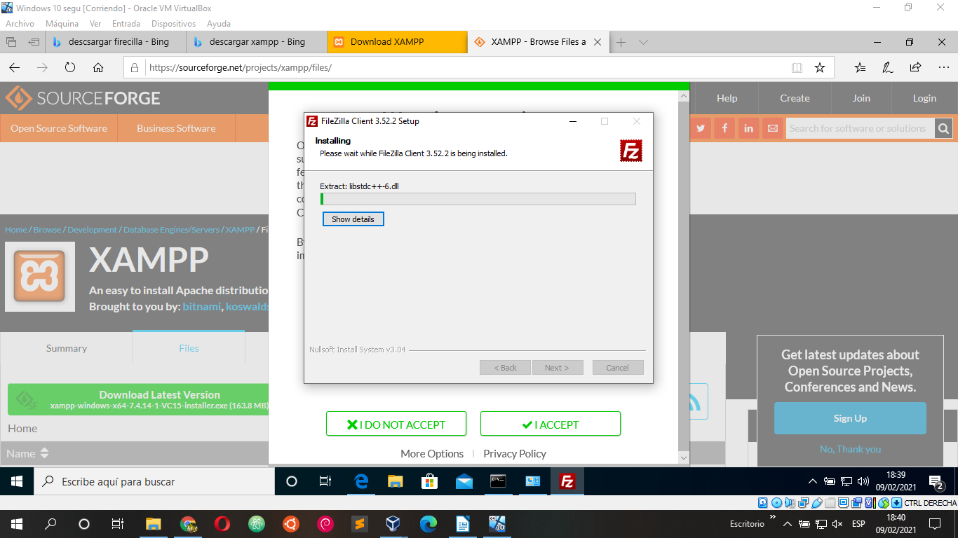

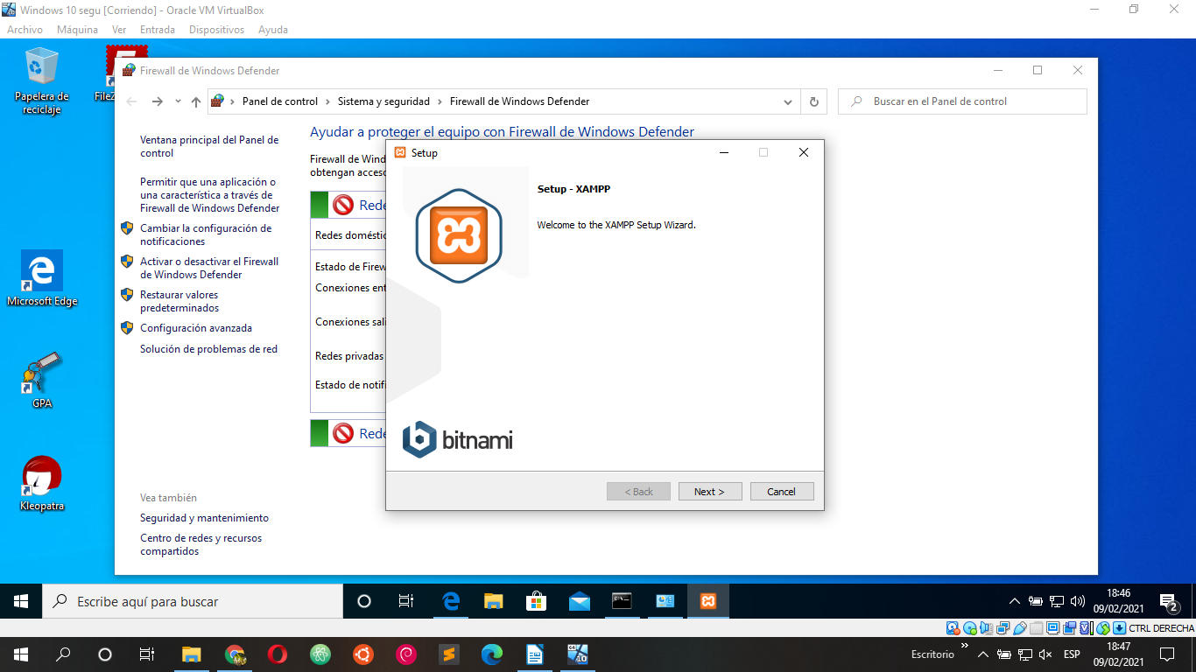

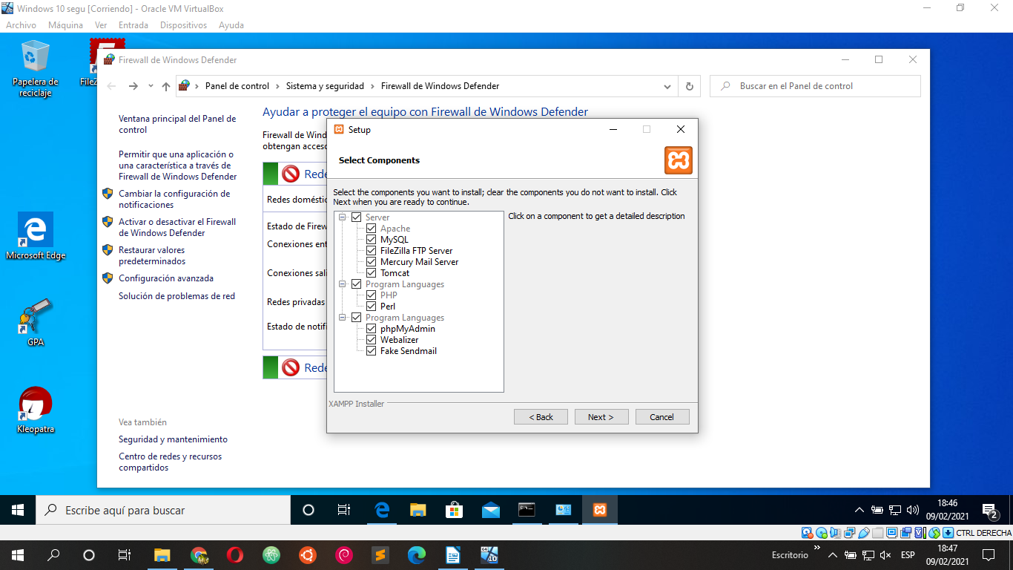

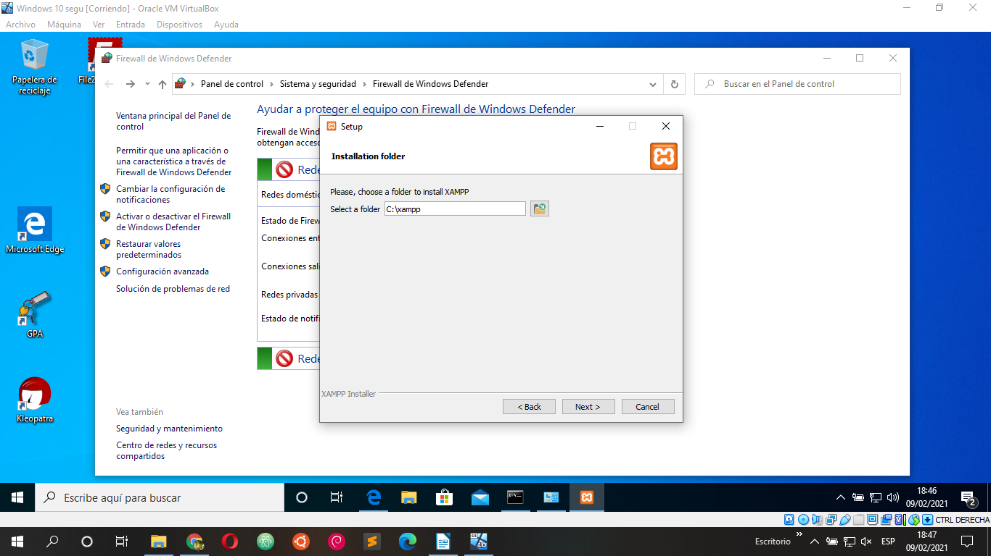

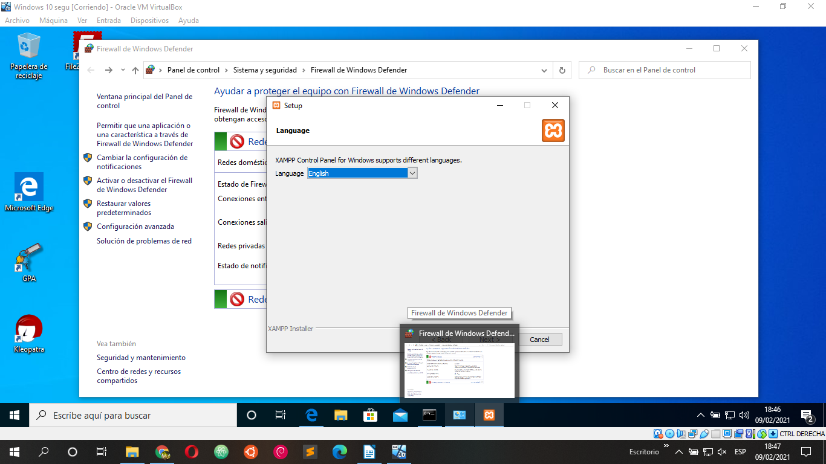

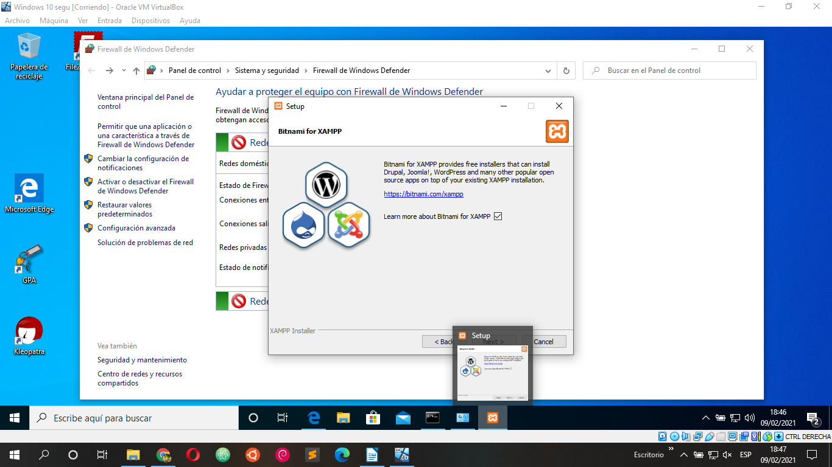

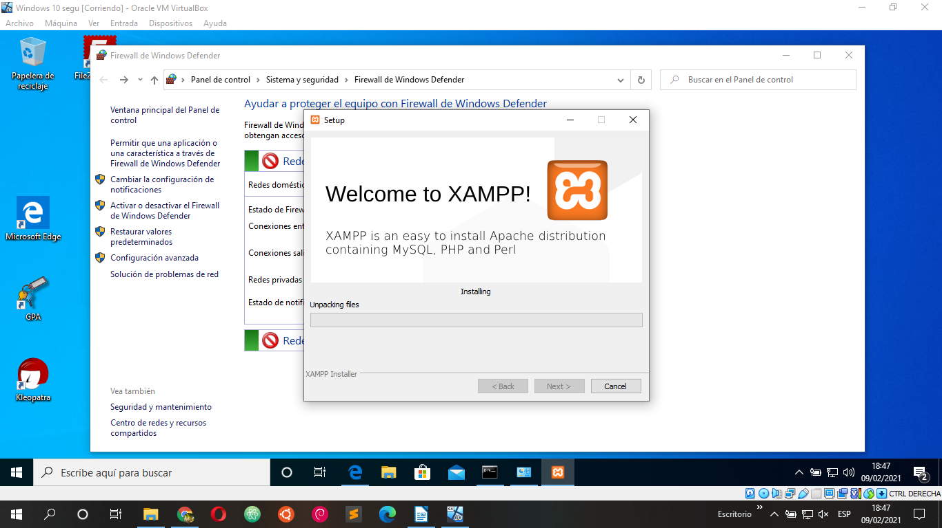

* 1. **Servidor Web usando Xampp. Crea una regla para permitir conexiones a través del puerto 80 y otra regla que denieguela conexión por el puerto 80. → Haz capturas en cada caso**

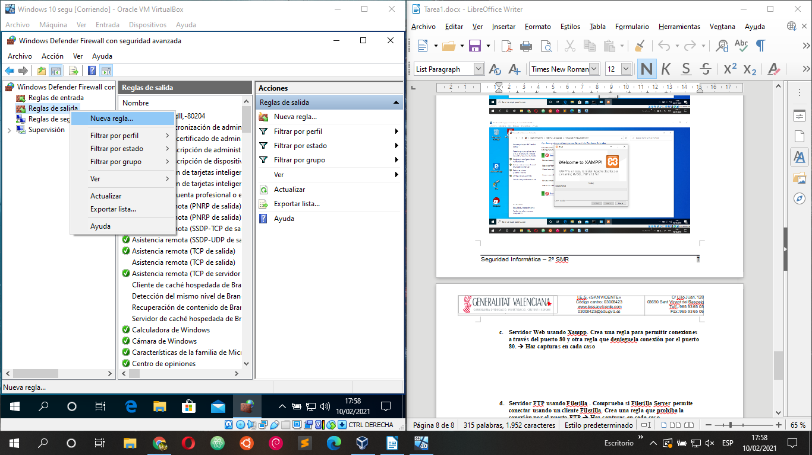

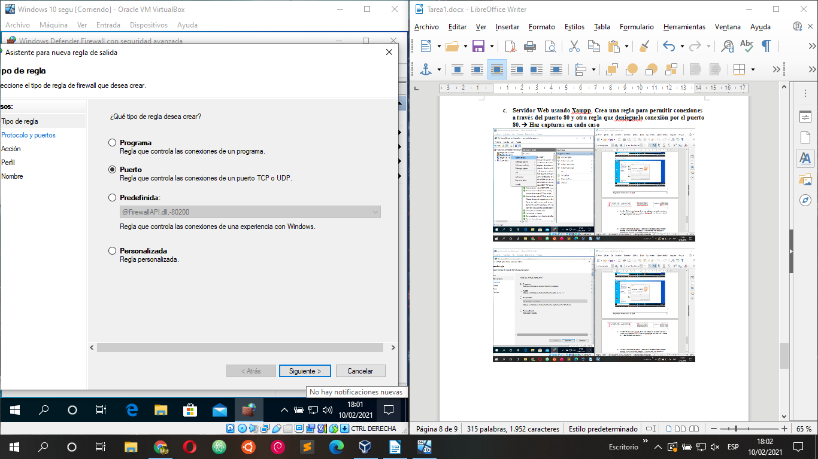

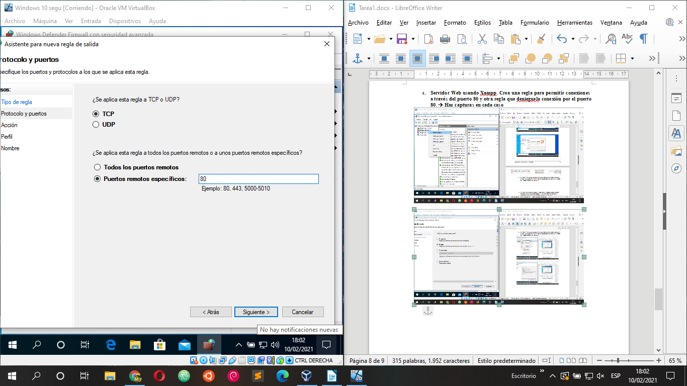

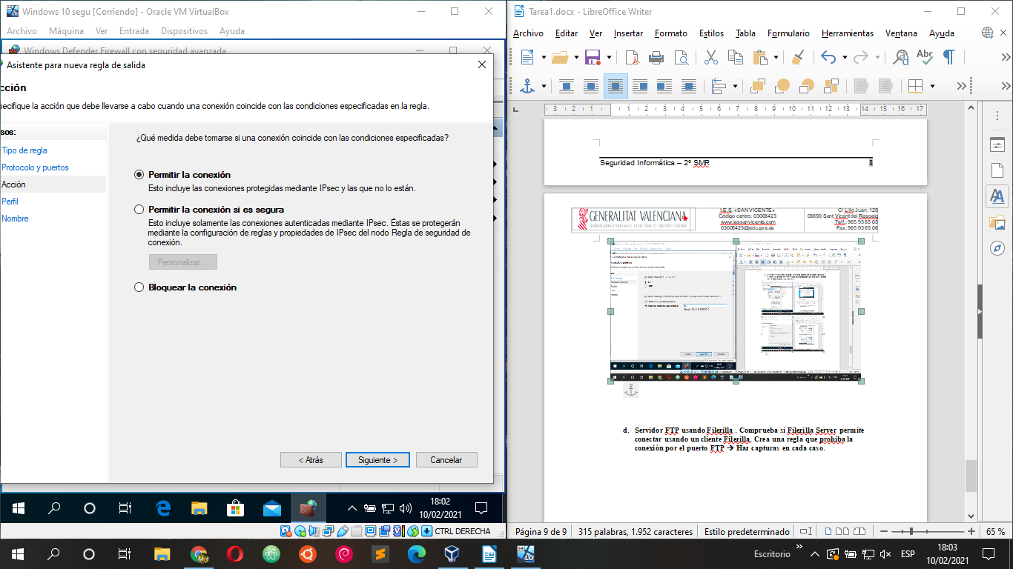

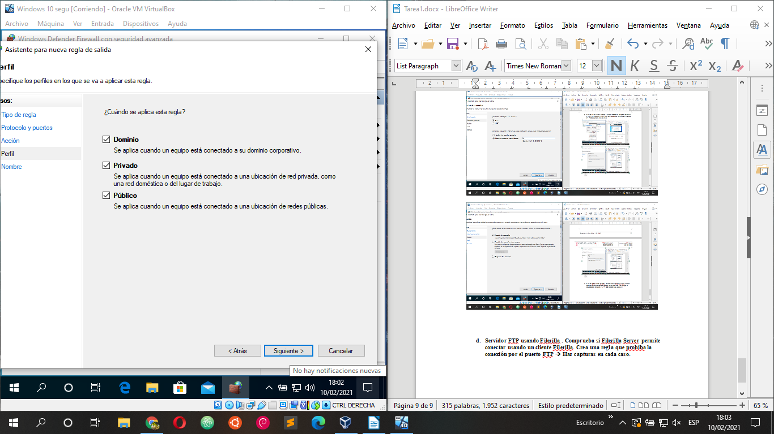

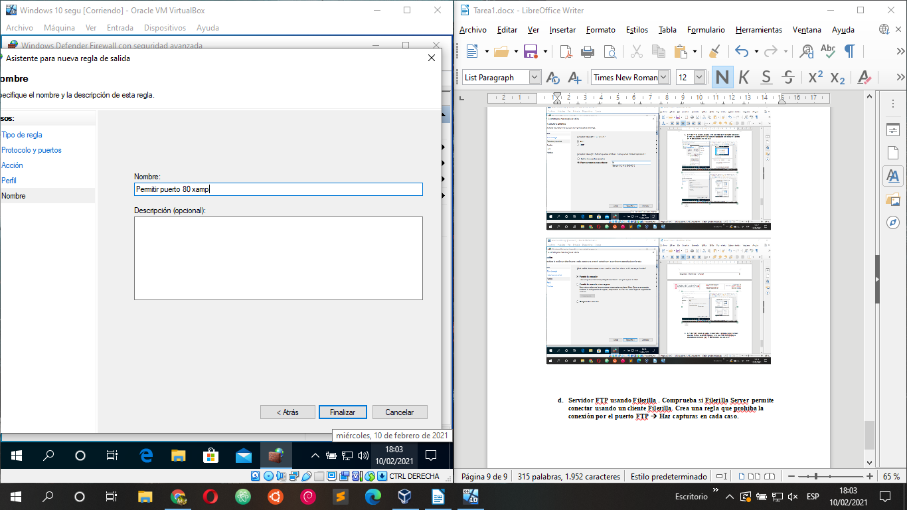

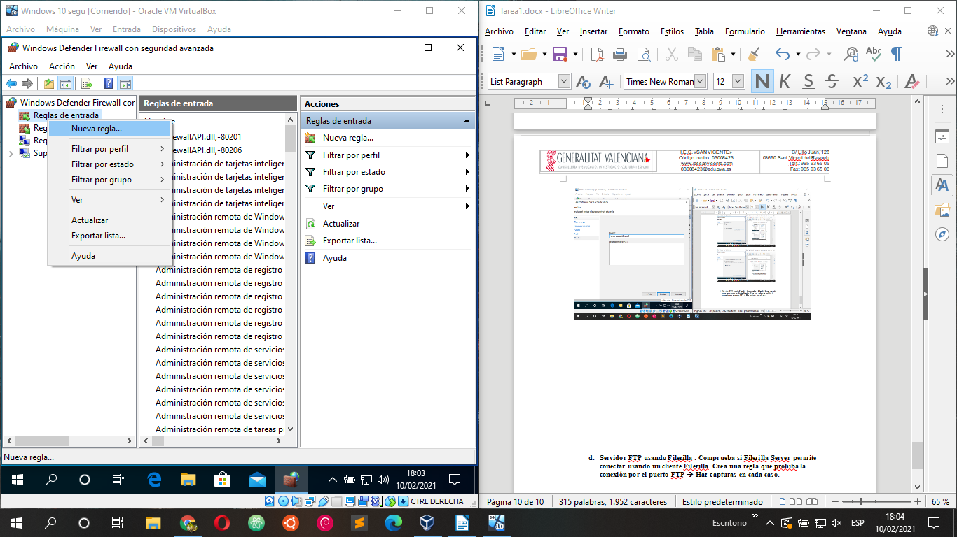

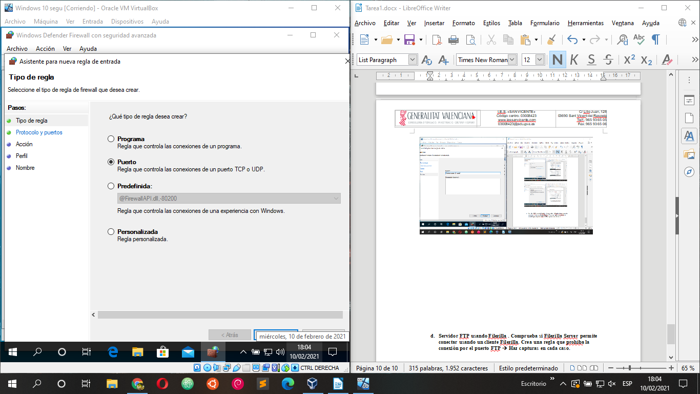

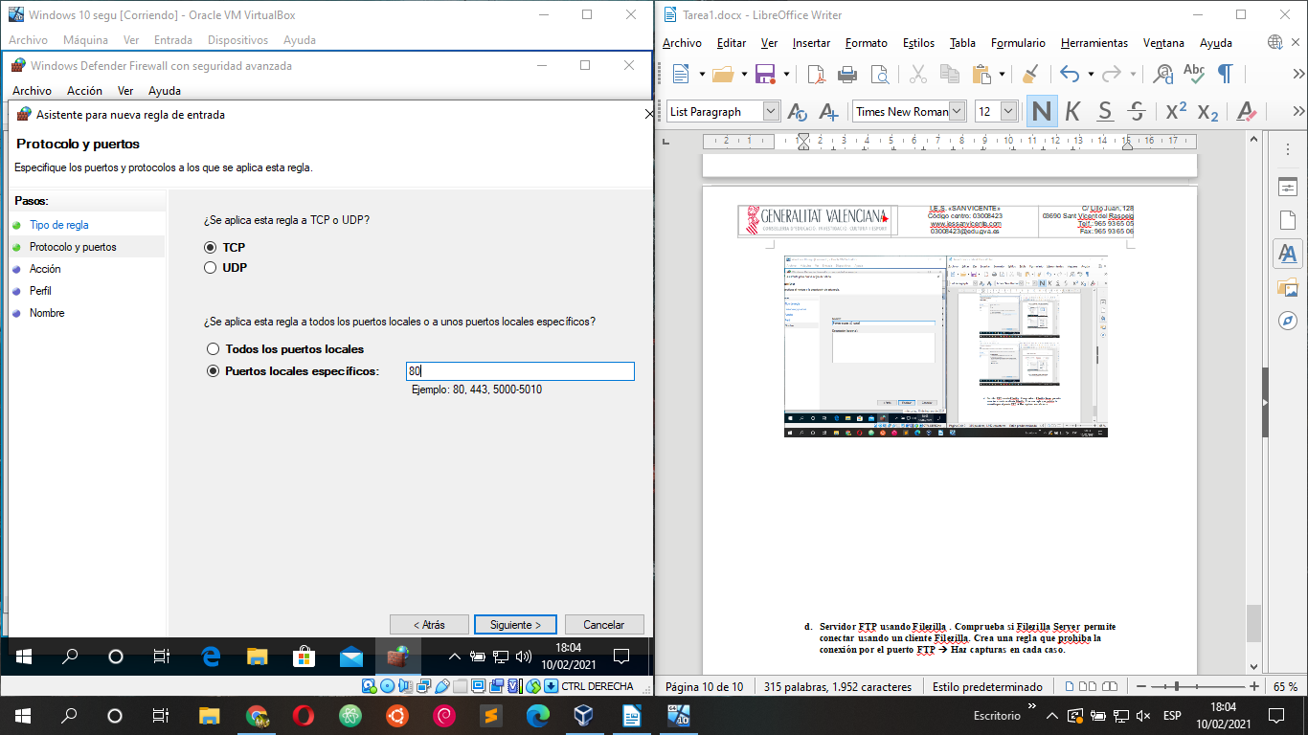

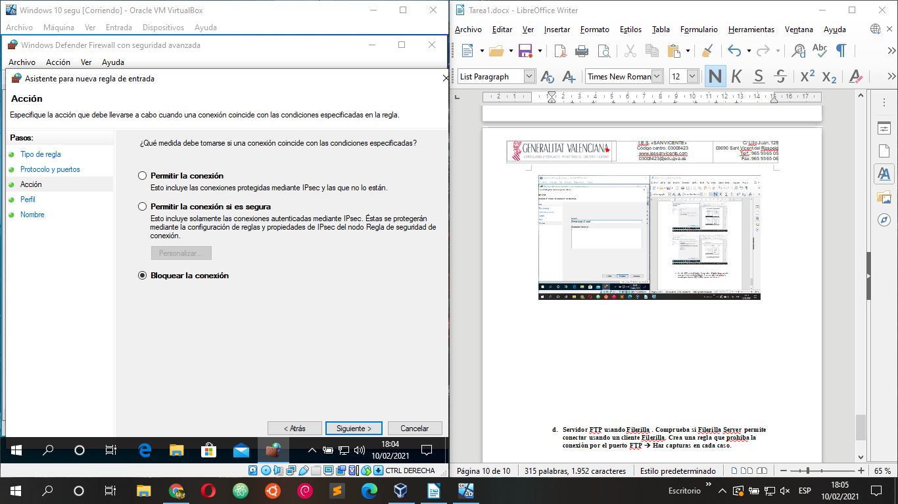

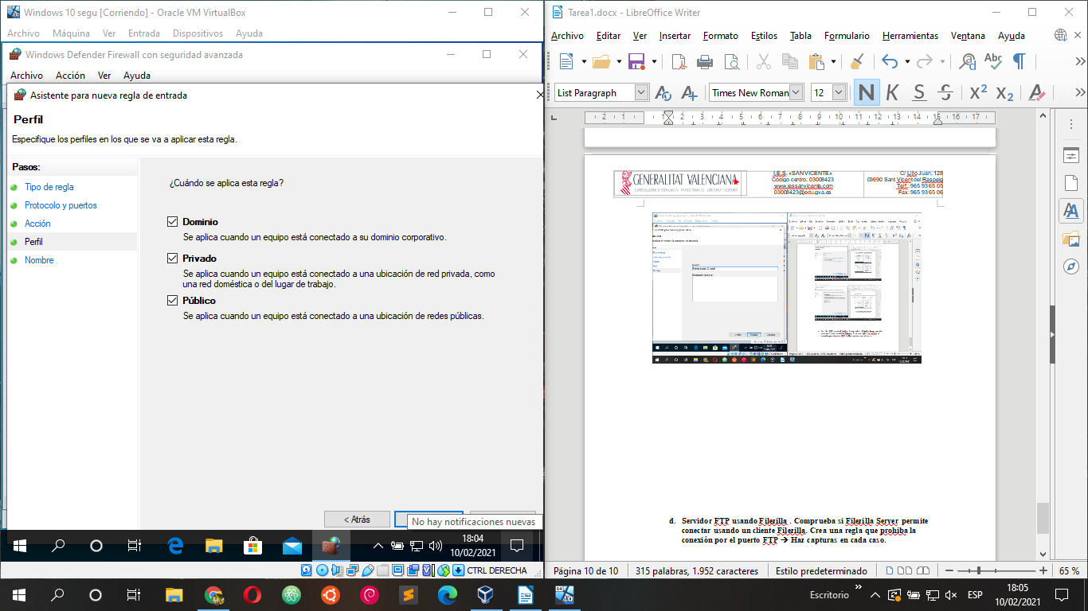

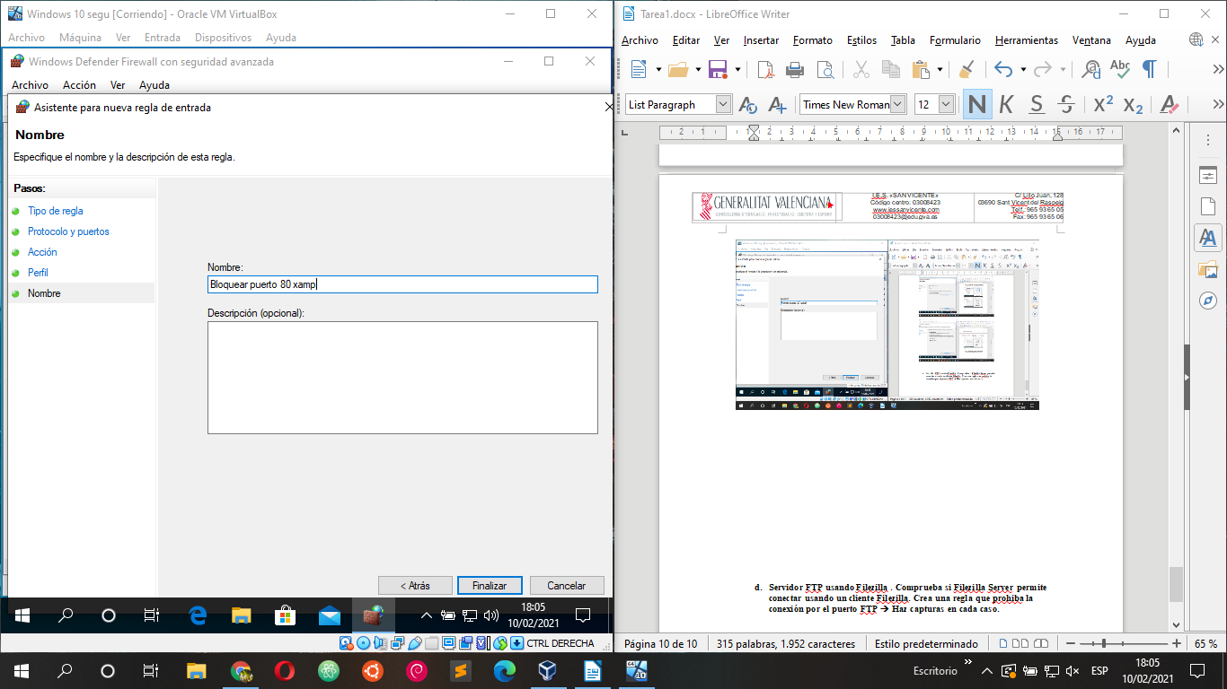

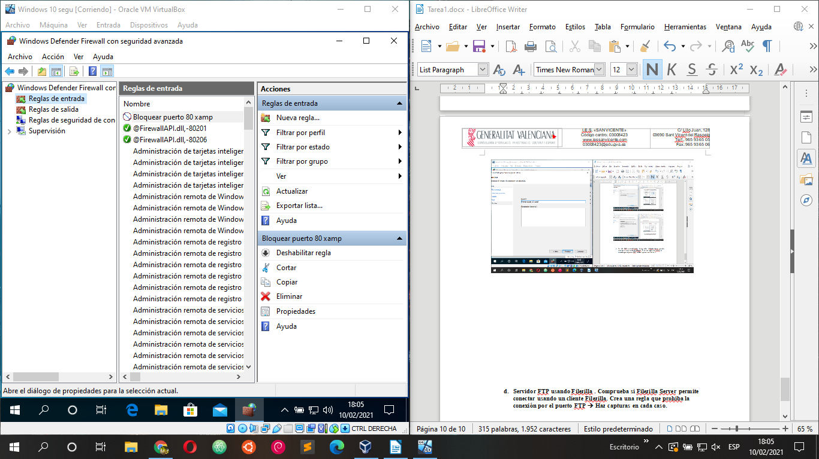

* 1. **Servidor FTP usando Filezilla . Comprueba si Filezilla Server permite conectar usando un cliente Filezilla. Crea una regla que prohiba la conexión por el puerto FTP → Haz capturas en cada caso.**



